PHÒNG GIÁO DỤC VÀ ĐÀO TẠO HUYỆN TIÊN LÃNG
TRƯỜNG THCS THỊ TRẤN TIÊN LÃNG

HỘI THI GIÁO VIÊN DẠY GIỎI THÀNH PHỐ CẤP THCS
NĂM HỌC 2022 – 2023

BÁO CÁO
BIỆN PHÁP NÂNG CAO CHẤT LƯỢNG GIÁO DỤC
MÔN: KHOA HỌC TỰ NHIÊN 7

TÊN BIỆN PHÁP
“Một số biện pháp giúp rèn kỹ năng đọc tên nguyên tố hóa học
theo danh pháp quốc tế cho học sinh”

TÁC GIẢ: TẠ THỊ CẢNH
Giáo viên trường: THCS Thị trấn Tiên Lãng
Tổ chuyên môn: Khoa học tự nhiên

XÁC NHẬN CỦA HIỆU TRƯỞNG  Biện pháp trên đây đã được đồng chí ...................…....... ……áp dụng tại nhà trường và đạt hiệu quả ............ …..  Kết quả này chưa được dùng để xét duyệt thành tích khen thưởng cá nhân đồng chí ………………………………  Hiệu trưởng  (Kí, đóng dấu và ghi rõ họ tên) | Hải phòng, ngày 3 tháng 1 năm 2023  TÁC GIẢ  (Kí và ghi rõ họ tên)  Tạ Thị Cảnh

MỤC LỤC
Nội dung | Trang
I. MỞ ĐẦU | 2
1. Tính cấp thiết | 2
2. Mục tiêu | 2
3. Đối tượng và phương pháp thực hiện | 2
3.1. Đối tượng nghiên cứu | 2
3.2. Phương pháp nghiên cứu | 2
II. NỘI DUNG | 3
1. Cơ sở lý luận | 3
2. Thực trạng | 4
3. Các biện pháp thực hiện | 4
3.1. Biện pháp 1: Rèn kỹ năng đọc tên nguyên tố dựa vào bản phiên âm quốc tế | 4
3.2. Biện pháp 2: Rèn kỹ năng đọc tên nguyên tố hóa học dựa vào nghe phát âm mẫu và đọc theo | 5
3.3. Biện pháp 3: Rèn kỹ năng đọc tên nguyên tố hóa học dựa vào kết hợp nghe và đọc theo bản phiên âm có diễn giải Việt - hóa | 5
3.4. Biện pháp 4: Tổ chức cho học sinh chơi trò chơi | 5
3.5. Biện pháp 5: Hướng dẫn học sinh tự rèn kỹ năng đọc tên nguyên tố hóa học theo danh pháp quốc tế tại nhà | 6
4. Thực nghiệm sư phạm | 6
III. KẾT LUẬN VÀ KIẾN NGHỊ | 6
1. Ưu điểm và hạn chế của biện pháp | 6
2. Phương hướng khắc phục các hạn chế | 7
3. Khả năng triển khai rộng rãi biện pháp | 7
IV. TÀI LIỆU THAM KHẢO | 7
V. PHỤ LỤC | 8

I. MỞ ĐẦU
1. Tính cấp thiết
Trong sự phát triển mạnh mẽ của khoa học công nghệ và hội nhập toàn cầu hiện nay, giáo dục nước ta đang từng bước chuyển từ nền giáo dục truyền thụ kiến thức, kĩ năng sang phát triển phẩm chất và năng lực người học. Mục tiêu chung của chương trình giáo dục phổ thông 2018 là giúp học sinh phát triển toàn diện về đạo đức, trí tuệ, thể chất, thẩm mỹ và các kỹ năng cơ bản, phát triển năng lực cá nhân, tính năng động và sáng tạo, hình thành nhân cách con người Việt Nam xã hội chủ nghĩa, xây dựng tư cách và trách nhiệm công dân; chuẩn bị cho học sinh tiếp tục học lên hoặc đi vào cuộc sống lao động, tham gia xây dựng và bảo vệ Tổ quốc trong thời đại toàn cầu hóa và cách mạng công nghiệp mới.
Theo Chương trình giáo dục phổ thông 2018: Khoa học tự nhiên là môn học mới, được xây dựng và phát triển trên nền tảng các khoa học vật lí, hoá học, sinh học và khoa học Trái Đất. Khoa học tự nhiên luôn đổi mới để đáp ứng yêu cầu của cuộc sống hiện đại. Do vậy, giáo dục phổ thông phải liên tục cập nhật những thành tựu khoa học mới, phản ánh được những tiến bộ của các ngành khoa học, công nghệ và kĩ thuật.
Năm học 2022-2023 là năm học thứ 2 thực hiện thay sách giáo khoa theo Chương trình Giáo dục phổ thông 2018 đối với lớp 6, và là năm đầu tiên đối với lớp 7. Có một sự thay đổi rõ rệt trong chương trình Khoa học tự nhiên 7 đó là tên gọi các nguyên tử, nguyên tố, hợp chất, ... sẽ được đọc bằng tiếng Anh theo danh pháp IUPAC thay vì đọc theo phiên âm tiếng Việt như trước đây. Đây cũng là điều bỡ ngỡ, khó khăn đối với các giáo viên dạy Khoa học tự nhiên 7 và đặc biệt là đối với các em học sinh.
Để đáp ứng yêu cầu chương trình giáo dục phổ thông mới, tôi đã có “Một số biện pháp giúp học sinh rèn kỹ năng đọc tên nguyên tố hóa học theo danh pháp quốc tế” nhằm giúp các em làm quen và đọc chính xác tên nguyên tố hóa học, góp phần nâng cao chất lượng giảng dạy bộ môn khoa học tự nhiên 7.
2. Mục tiêu.
Học sinh viết được kí hiệu hóa học và đọc đúng tên của 20 nguyên tố đầu tiên trong bảng tuần hoàn các nguyên tố hóa học theo danh pháp IUPAC.
3. Đối tượng và phương pháp thực hiện.
3.1. Đối tượng:
Học sinh lớp 7C2, 7C3, 7C4 trường THCS Thị trấn Tiên Lãng
3.2. Phương pháp thực hiện
* Nghiên cứu tài liệu:
Đọc các tài liệu giảng dạy phục vụ cho bộ môn như: sách giáo viên, sách giáo khoa khoa học tự nhiên 7, tham khảo các video trên mạng dạy học sinh cách đọc tên nguyên tố hóa học theo danh pháp quốc tế.
* Khảo sát:
+ Qua thực tế giảng dạy sau khi áp dụng biện pháp, học sinh có rèn được kỹ năng đáp ứng yêu cầu bộ môn.
+ Qua đối chiếu kỹ năng đọc tên nguyên tố hóa học của học sinh với các lớp cùng khối do đồng nghiệp giảng dạy.
II. NỘI DUNG
1. Cơ sở lý luận
Hiện nay đã tìm ra 118 nguyên tố hóa học, mỗi nguyên tố hóa học có kí hiệu hóa học riêng và được quy định dùng thống nhất trên toàn thế giới. Vì vậy, trong chương trình GDPT mới, tên gọi các nguyên tử, nguyên tố, hợp chất, oxide, acid, base, muối, ... sẽ được đọc theo danh pháp quốc tế (IUPAC) thay vì đọc theo phiên âm tiếng Việt như trước đây.
- Cách đọc tên theo tiếng anh không phải là danh pháp mới, IUPAC không hề thay đổi danh pháp từ khi đặt tên cho các nguyên tố, mà ở đây là chúng ta đang thay đổi cách viết phù hợp với tên gọi của IUPAC quy định, đó là sử dụng tiếng Anh. Việc sử dụng tên gọi các nguyên tố hoá học và theo đó là các chất hoá học bằng tiếng Anh có các ưu điểm sau:
Thứ nhất là tính nhất quán và thuận lợi: Tên gọi các nguyên tố và các chất hoá học theo SGK cũ cũng đã thay đổi nhiều lần theo thời gian và do được phiên âm để tiện đọc nên đã không thống nhất với tên quy định quốc tế (IUPAC). Ví dụ, tên gọi nguyên tố H theo tiếng Việt đang tồn tại nhiều cách viết (hiđrô, hiđro, hidro, hyđrô, hydro), nhưng nếu viết theo tên tiếng Anh chỉ có một cách duy nhất là hydrogen. Tương tự, một thời chúng ta gọi chất đường đơn giản là glucoza, sau đó lại đổi sang glucozơ, nhưng vẫn không đúng theo tên quốc tế là glucose. Với ba cách viết này, cách viết cuối cùng bằng tiếng Anh sẽ nhanh hơn kể cả khi viết tay cũng như khi đánh máy vì không có dấu và quan trọng là viết đúng theo quy định quốc tế, do đó chắc chắn sẽ không còn tranh cãi về cách viết tên gọi (danh pháp) các nguyên tố và chất hoá học về lâu dài.
Thứ hai là tính đồng bộ và ứng dụng trong cuộc sống: Khi sử dụng tên gọi các nguyên tố và chất hoá học bằng tiếng Anh trong sách giáo khoa, chúng ta sẽ đồng bộ hoá được tên gọi mà các em được học trong nhà trường với tên hoá chất được ghi trên bao bì, chai, lọ của các nhà sản xuất hoá chất trong và ngoài nước. Đồng thời không gây nhầm lẫn cho các em khi đọc thông tin về thành phần của các loại thuốc, biệt dược do nhà sản xuất công bố.
Thứ ba là tính hội nhập toàn cầu: Giáo dục Việt Nam ngày càng phát triển, đặc biệt khoa học tự nhiên có tính hội nhập sâu rộng và để hội nhập được phải thích ứng toàn cầu. Hiện nay học sinh có xu hướng ngày càng tham gia nhiều cuộc thi khoa học khu vực, quốc tế, cũng như tham gia học tập và nghiên cứu ở các nước phát triển. Do đó cách gọi tên các nguyên tố, chất và thuật ngữ hoá học bằng tiếng Anh sẽ tạo điều kiện cho học sinh tiếp cận nhanh chóng với kiến thức khoa học của nhân loại.

2. Thực trạng.
Qua thực tế giảng dạy tôi nhận thấy, khi mới học Khoa học tự nhiên 7, nhiều học sinh rất bối rối với cách đọc các nguyên tố hóa học bằng tiếng anh theo danh pháp IUPAC.
Khi dạy bài 3 - “Nguyên tử. Nguyên tố hóa học” – Sách KHTN7, bộ sách Kết nối tri thức với cuộc sống, tôi đã cho giao nhiệm vụ cho học sinh tìm hiểu cách đọc tên các nguyên tố hóa học và khảo sát cách đọc tên các nguyên tố hóa học theo danh pháp quốc tế của các lớp tôi trực tiếp giảng dạy và thu được kết quả khảo sát như sau:
Kết quả khảo sát khả năng đọc tên các nguyên tố hóa học theo danh pháp quốc tế trước khi áp dụng giải pháp
Mức độ  Lớp | Đọc chính xác tên nguyên tố hóa học | Biết đọc tên nguyên tố hóa học | Không biết đọc tên nguyên tố hóa học
7C2 (Sĩ số 50 HS) | 6 HS- 12% | 34 HS -68% | 10 HS- 20%
7C3 (Sĩ số 50 HS) | 9 HS- 18% | 40 HS- 80% | 1 HS – 2%
7C4 (Sĩ số 44 HS) | 5 HS -11,36% | 29 HS – 65,91% | 10 HS – 22,73%
Qua kết quả khảo sát ban đầu, tôi thấy, tỉ lệ học sinh đọc đúng tên của các nguyên tố hóa học rất thấp. Để có thể nhớ và đọc đúng, nhiều học sinh phải để quyển từ điển bên cạnh, tra cứu viết phiên âm ngay bên cạnh tên tiếng Anh của nguyên tố. Với những em mà học tiếng anh không tốt, phát âm tiếng anh không chuẩn thì việc đọc tên nguyên tố hóa học theo danh pháp quốc tế càng khó khăn hơn.
Việc đổi mới đọc tên nguyên tố theo dánh pháp quốc tế, ngay từ đầu năm học đã có những luồng ý kiến trái chiều, nhiều giáo viên cho rằng, việc thực hiện chương trình mới và cũ song song như hiện nay khiến việc giảng dạy của giáo viên rắc rối khi vừa phải dạy học sinh khối 7 đọc tên nguyên tố theo cách đọc mới vừa phải dạy học sinh khối 8, 9 theo cách đọc cũ.
Tuy nhiên, theo tôi nên đọc tên nguyên tố theo danh pháp quốc tế, vì đó là cách để hội nhập với thế giới, cách gọi mới cũng thuận lợi hơn cho học sinh, đặc biệt khi tham gia các cuộc thi quốc tế hay sau này đọc tài liệu của nước ngoài.
3. Các biện pháp thực hiện:
Để học sinh viết được kí hiệu hóa học và đọc được tên của các nguyên tố hóa học (đặc biệt 20 nguyên tố đầu tiên) trong bảng tuần hoàn các nguyên tố hóa học theo danh pháp IUPAC, tôi có một số biện pháp như sau:
3.1. Biện pháp 1: Rèn kỹ năng đọc tên nguyên tố dựa vào bản phiên âm quốc tế.
Biện pháp này áp dụng có hiệu quả tốt đối với nhóm học sinh học khá giỏi môn tiếng anh, khả năng phát âm tiếng anh tốt, các em chỉ cần nhìn vào bản phiên âm là có thể đọc tên nguyên tố chính xác.
3.2. Biện pháp 2: Rèn kỹ năng đọc tên nguyên tố hóa học dựa vào nghe phát âm mẫu và đọc theo.
Biện pháp này áp dụng cho đa số học sinh khi giáo viên tiến hành dạy trên lớp. Tôi cần lựa chọn các video chất lượng, có cách đọc tên chính xác để hướng dẫn học sinh. Việc đọc tên nguyên tố hóa học nên phân chia theo từng nhóm của bảng tuần hoàn, vì các nguyên tố hóa học thuộc cùng một nhóm có cách đọc tên khá giống nhau, theo quy luật nhất định, nên sẽ giúp học sinh dễ nhớ hơn.
Các ngoài các video tôi cho các em nghe, đọc theo trên lớp, tôi cung cấp cho HS một số đường link để các em có thể tự học theo ở nhà như:
https://www.youtube.com/watch?v=solc6MqNQKo (Viết và đọc tên nguyên tố hóa học và một số hợp chất bằng tiếng anh) do thầy Cao Cự Giác hướng dẫn hoặc https://www.youtube.com/watch?v=_O2ZPKkSGlI&t=1068s (Danh pháp hóa học chương trình mới).
3.3. Biện pháp 3: Rèn kỹ năng đọc tên nguyên tố hóa học dựa vào kết hợp nghe và đọc theo bản phiên âm có diễn giải Việt - hóa:
Biện pháp này áp dụng cho tất cả học sinh. Qua thực hiện tôi nhận thấy biện pháp này giúp học sinh dễ dàng tiếp cận với cách đọc tên nguyên tố hóa học theo danh pháp quốc tế nhất, ngay cả đối với những em không giỏi tiếng anh các em vẫn có thể đọc được. [PHỤ LỤC 1]
3.4. Biện pháp 4: Tổ chức cho học sinh chơi trò chơi:
Với biện pháp này, khi đang học bài 3: “Nguyên tử. Nguyên tố hóa học” tôi tổ chức cho học sinh tham gia chơi trò chơi với nhiều cách khác nhau:
- Tôi có thể tổ chức cho học sinh chơi trò chơi “Ai nhanh hơn”:
+ Chuẩn bị: 2 bộ thẻ, mỗi bộ gồm 20 thẻ ghi tên nguyên tố hóa học.
+ Luật chơi: Lớp thành hai đội chơi, mỗi đội gồm 7 thành viên (1 đội trưởng, 1 thư kí và 5 thành viên tham gia chơi). Thời gian chơi trong 5 phút.
Thư kí sẽ cầm 20 thẻ ghi tên 20 nguyên tố hóa học, hỗ trợ các thành viên chơi của đội mình tìm tên nguyên tố hóa học.
Đội trưởng mỗi đội có nhiệm vụ viết tên nguyên tố hóa học bất kì lên phần bảng của đội bạn.
Lần lượt các thành viên trong nhóm sẽ tìm tên nguyên tố đó và gắn vào đúng vị trí. Sau khi tên nguyên tố thứ nhất được tìm ra, thành viên đó về vị trí, đội trưởng đội bạn ghi tiếp tên nguyên tố thứ 2 và thành viên thứ 2 lên tìm tên của nguyên tố đó.…
Trong vòng 5 phút, đội nào gắn được đúng tên của nhiều nguyên tố hóa học nhất sẽ giành chiến thắng.
Để giúp học sinh có thể nhớ, đọc tên các nguyên tố hóa học theo danh pháp quốc tế, ngay cả khi đã học xong bài 3, tôi vẫn dành một chút thời gian đầu giờ hoặc cuối giờ để kiểm tra sự ghi nhớ của các em bằng cách: Tôi gọi 4-5học sinh lên bảng viết tên, kí hiệu các nguyên tố hóa học. Các học sinh dưới lớp đọc đứng tại chỗ đọc tên các nguyên tố (yêu cầu người đọc sau không đọc trùng tên nguyên tố). Học sinh nào viết đúng và nhiều nguyên tố hóa học nhất sẽ dành chiến thắng. Như vậy, mỗi tiết học dành 5-7 phút để kiểm tra rèn kĩ năng cho học sinh, giúp các em ghi nhớ tốt hơn. [PHỤ LỤC 2]
3.5. Biện pháp 5: Hướng dẫn học sinh tự rèn kỹ năng đọc tên nguyên tố hóa học theo danh pháp quốc tế tại nhà:
Tôi photo bản phiên âm tên gọi các nguyên tố hóa học có diễn giải Việt- hóa phát lại cho học sinh để các em tự luyện tại nhà. Đồng thời video mẫu để nghe cách phát âm tôi chia sẻ trên Zalo nhóm lớp, thông báo cho phụ huynh kết hợp hướng dẫn các con tự học ở nhà. Sau đó học sinh ghi âm hoặc quay video đọc tên 20 nguyên tố hóa học và gửi lại cho giáo viên khi đã hoàn thành.
4. Thực nghiệm sư phạm.
Sau khi thực hiện các biện pháp, tôi nhận thấy đã đạt được một số kết quả: Học sinh không còn bối rối khi đọc tên nguyên tố hóa học theo danh pháp quốc tế, HS chủ động làm sản phẩm học tập và gửi lại cho tôi đánh giá, kiểm tra. Dựa vào việc đánh giá sản phẩm học tập của các em có sự kết hợp đánh giá của giáo viên giảng dạy môn tiếng anh, tôi thống kê kết quả 3 lớp mình giảng dạy như sau:
Kết quả khảo sát khả năng đọc tên các nguyên tố hóa học theo danh pháp quốc tế sau khi áp dụng giải pháp:
Mức độ  Lớp | Đọc chính xác tên nguyên tố hóa học | Biết đọc tên nguyên tố hóa học | Không biết đọc tên nguyên tố hóa học
7C2 (Sĩ số 50 HS) | 32 HS -64% | 16 HS -32% | 2 HS- 4%
7C3 (Sĩ số 50 HS) | 38 HS -76% | 12 HS – 24% | 0 HS – 0%
7C4 (Sĩ số 44 HS) | 25 HS -56,82 | 18 HS – 40,91 | 1 HS – 4,6%
Như vậy, qua kết quả khảo sát trên, tôi thấy, sau khi tôi sử dụng các biện pháp rèn kĩ năng đọc tên các nguyên tố hóa học đối với lớp tôi trực tiếp giảng dạy, tỉ lệ các em học sinh đọc chính xác tên các nguyên tố hóa học tăng lên rõ rệt.
III. KẾT LUẬN VÀ KIẾN NGHỊ
1. Ưu điểm và hạn chế của biện pháp.
*Ưu điểm:
Biện pháp rèn kỹ năng đọc tên nguyên tố hóa học theo danh pháp quốc tế giúp học sinh bước đầu đã giúp HS có thể đọc được tên các tố bằng tiếng Anh.
Rèn kỹ năng phát âm tiếng anh, chuẩn bị cho việc các em đọc tên hợp chất hóa học bằng tiếng anh sau này.
Đồng thời trong quá trình hướng dẫn các em, tôi phải tự học tìm hiểu cách phát âm tiếng anh góp phần nâng cao chất bộ môn mình giảng dạy, đáp ứng chương trình giáo dục phổ thông mới.
*Hạn chế:
Một số học sinh còn chưa chủ động tích cực trong việc tự học.
Giáo viên giảng dạy bộ môn khoa học tự nhiên thực dạy nhiều tiết trong một tuần, khả năng phát âm tiếng anh còn hạn
2. Phương hướng khắc phục các hạn chế.
Nhà trường cần trang bị cơ sở vật chất tốt để giáo viên khai thác, ứng dụng công nghệ thông tin, khai thác các nguồn thông tin từ internet phục vụ vào giảng dạy.
Giáo viên cần đáp ứng nhu cầu theo bộ môn.
Có chế độ chính sách khuyến khích động viên tới giáo viên giáo viên tự học, tự nâng cao trình độ chuyên môn nghiệp vụ đặc biệt là nâng cao trình độ ngoại ngữ để dạy môn Khoa học tự nhiên.
3. Khả năng triển khai rộng rãi biện pháp.
Biện pháp này có thể triển khai áp dụng cho tất cả HS lớp 7 trong trường, và có thể trao đổi chia sẻ với các bạn đồng nghiệp, các trường khác để cùng áp dụng vào giảng dạy môn KHTN 7

IV. TÀI LIỆU THAM KHẢO
1. Chương trình giáo dục phổ thông – môn KHTN (ban hành kèm thông tư số 32/2018 – TT- Bộ GD&ĐT ngày 26/12/2018 của Bộ trưởng Bộ GD&ĐT) - NXB Giáo dục Việt Nam – năm 2018
2. Vũ Văn Hùng (Tổng chủ biên) - SGK Khoa học tự nhiên 7 (Bộ Kết nối tri thức với cuộc sống) - NXB Giáo dục Việt Nam- năm 2022.
3. Vũ Văn Hùng (Tổng chủ biên) - SGV Khoa học tự nhiên 7 (Bộ Kết nối tri thức với cuộc sống) - NXB Giáo dục Việt Nam- năm 2022.
4. Các nguồn tài liệu trên internet:
Kênh youtobe: hướng dẫn đọc tên NTHH theo danh pháp quốc tế - Thầy Cao Cự Giác: https://www.youtube.com/watch?v=solc6MqNQKo (Viết và đọc tên nguyên tố hóa học và một số hợp chất bằng tiếng anh)
Kênh youtobe: (Danh pháp hóa học chương trình mới)
https://www.youtube.com/watch?v=_O2ZPKkSGlI&t=1068s
https://giaoducthudo.giaoducthoidai.vn/ (Vì sao chương trình mới gọi nguyên tố hóa học bằng tiếng Anh?) - Báo giáo dục thời đại – ngày 19/10/2022

V. PHỤ LỤC
1. PHỤ LỤC 1: Bảng nguyên tố hóa học theo IUPAC đã được Việt hóa
Z | Kí hiệu hóa học | Tên gọi | Phiên âm Tiếng Anh | Diễn giải  Việt- hóa | Ý nghĩa | Ghi chú
1 | H | Hydrogen | /ˈhaɪdrədʒən/ | ‘hai-đrờ-zần | Hiđro | “đr” là âm kép “đờ rờ”, phát âm nhanh.
2 | He | Helium | /ˈhiːliəm/ | ‘hít-li-ầm | Heli
3 | Li | Lithium | /ˈlɪθiəm/ | ‘lít-thi-ầm | Liti
4 | Be | Beryllium | /bəˈrɪliəm/ | bờ-‘ri-li-ầm | Beri
5 | B | Boron | /ˈbɔːrɒn/  /ˈbɔːrɑːn/ | ‘bo-roon | Bo | Âm “oo” tương tự âm giữa của hai âm “o” và “a”.
6 | C | Carbon | /ˈkɑːbən/  /ˈkɑːrbən/ | ‘Ka-bần | Cacbon | Âm “k” tương tự âm đứng giữa hai âm “c” và “kh”.
7 | N | Nitrogen | /ˈnaɪtrədʒən/ | ‘nai-trờ-zần | Nitơ | “tr” là âm kép “tờ rờ”, phất âm nhanh.
8 | O | Oxygen | /ˈɒksɪdʒən/  /ˈɑːksɪdʒən/ | ‘óoc-xi-zần | Oxi | Âm “óoc” tương tự là âm đứng giữa hai âm “oc” và “ắc”.
9 | F | Fluorine | /ˈflɔːriːn/  /ˈflʊəriːn/  /ˈflɔːriːn/  /ˈflʊriːn/ | ‘phlo-rin | Flo | Âm “phl” âm kép “phờ l-”, phát âm nhanh
10 | Ne | Neon | /ˈniːɒn/  /ˈniːɑːn/ | ‘ni-àn | Neon
11 | Na | Sodium | /ˈsəʊdiəm/ | ‘sâu-đì-ầm | Natri
12 | Mg | Magnesium | /mæɡˈniːziəm/ | Mẹg-‘ni-zi-ầm | Magie
13 | Al | Aluminium | /ˌæljəˈmɪniəm/  /ˌæləˈmɪniəm/  /ˌæljəˈmɪniəm/  /ˌæləˈmɪniəm/ | a-lờ-‘mi-ni-ầm | Nhôm
14 | Si | Silicon | /ˈsɪlɪkən/ | ‘sík-li-cần | Silic
15 | P | Phosphorus | /ˈfɒsfərəs/  /ˈfɑːsfərəs/ | ‘phoos-phờ-rợs | Phốt pho | Âm “oo” tương tự âm giữa của hai âm “o” và “a”.
16 | S | Sulfur | /ˈsʌlfə(r)/  /ˈsʌlfər/ | ‘sâu-phờ | Lưu huỳnh
17 | Cl | Chlorine | /ˈklɔːriːn/ | ‘klo-rìn | Clo | Âm “kl-” là âm kép “kờ l-”, phát âm nhanh
18 | Ar | Argon | /ˈɑːɡɒn/  /ˈɑːrɡɑːn/ | ‘a-gàn | Agon
19 | K | Potassium | /pəˈtæsiəm/ | Pờ-‘tes-zi-ầm | Kali
20 | Ca | Calcium | /ˈkælsiəm/ | ‘kel-si-ầm | Canxi

2. Một số hình ảnh tổ chức cho học sinh chơi trò chơi viết kí hiệu hóa học, tên các nguyên tố hóa học qua trò chơi “Ai nhanh hơn?”
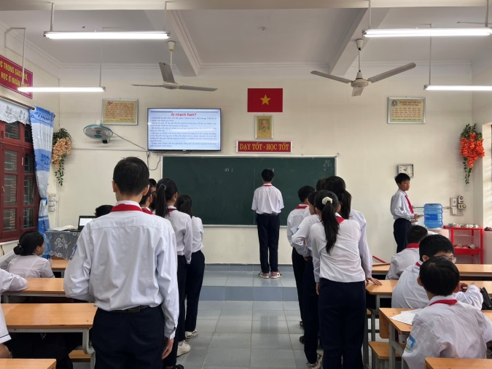 | 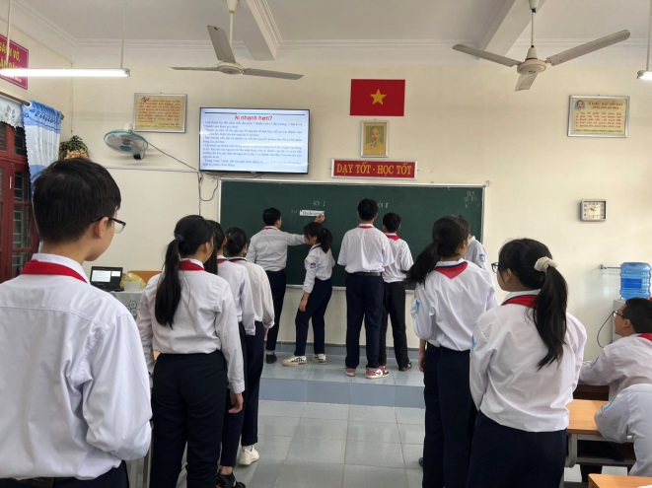
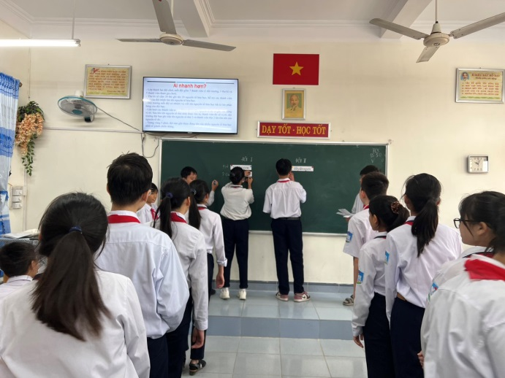 | 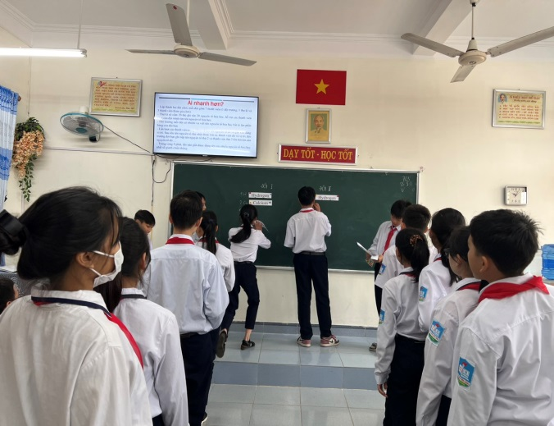
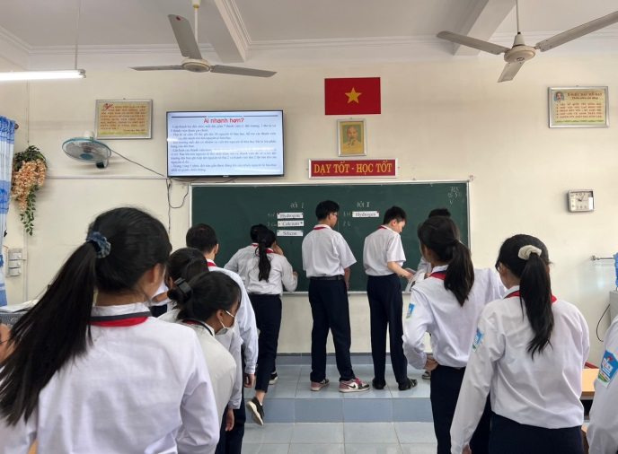 | 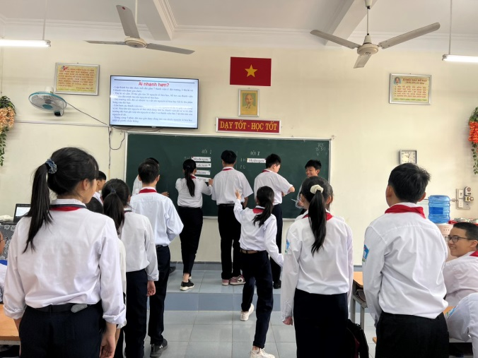
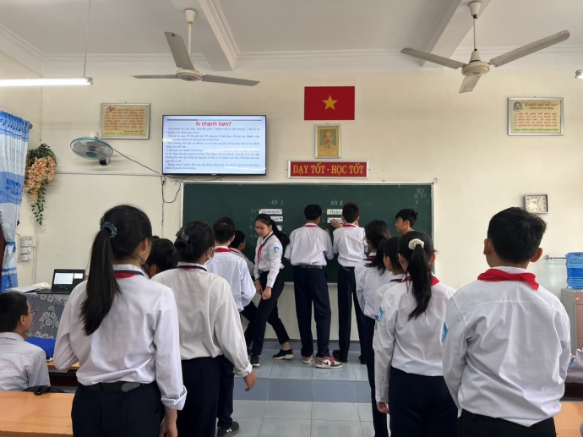 | 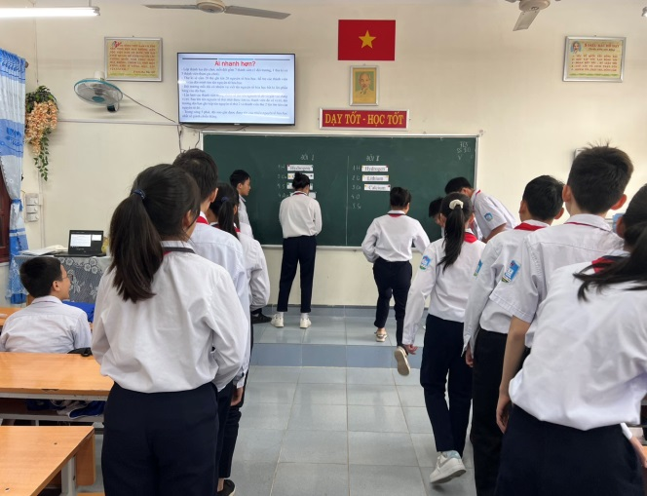
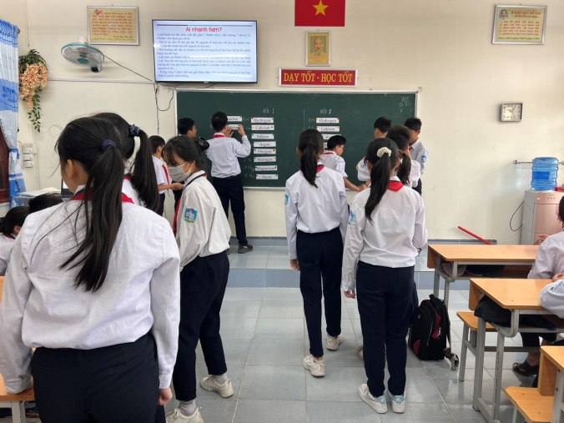 | 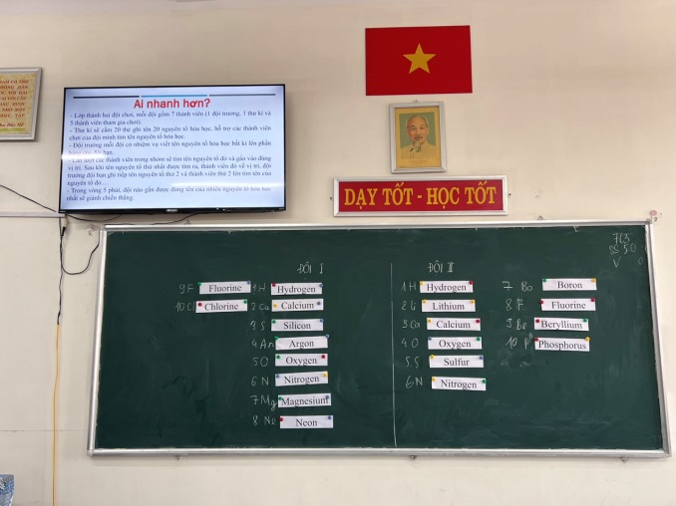
Một số hình ảnh tổ chức cho học sinh luyện tập củng cố cách gọi tên, viết kí hiệu hóa học, tên các nguyên tố hóa học.
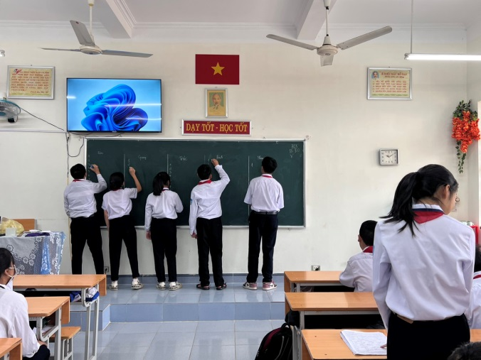 | 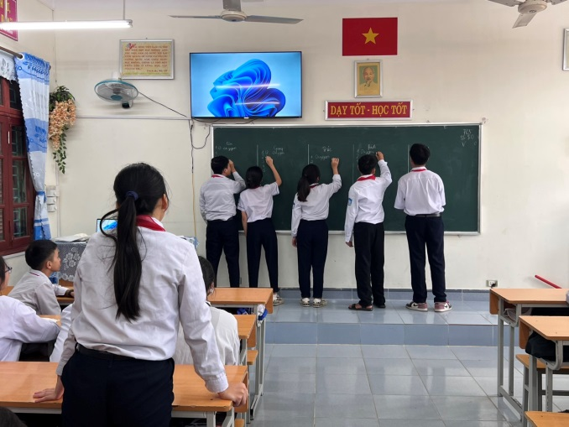
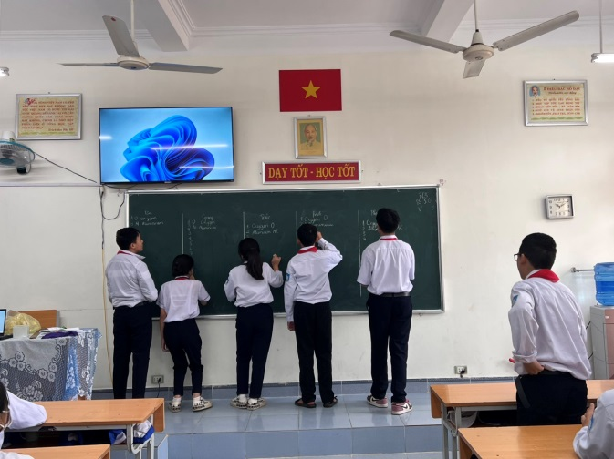 | 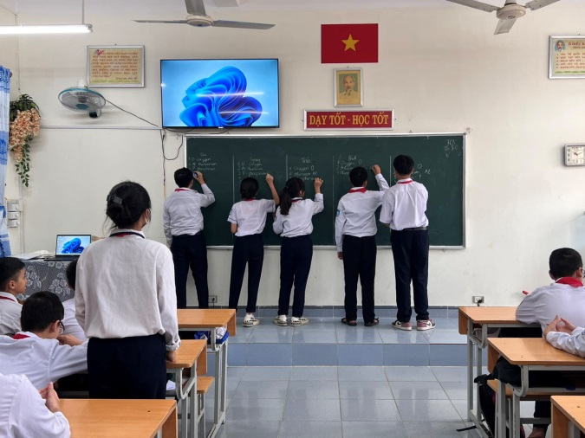
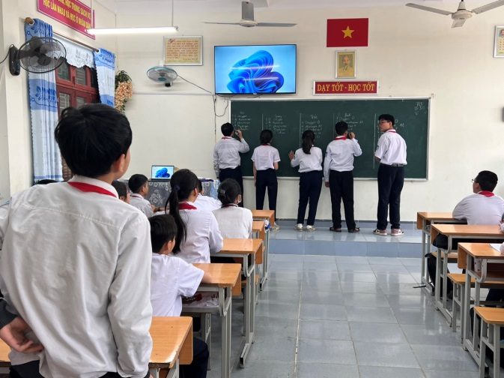 | 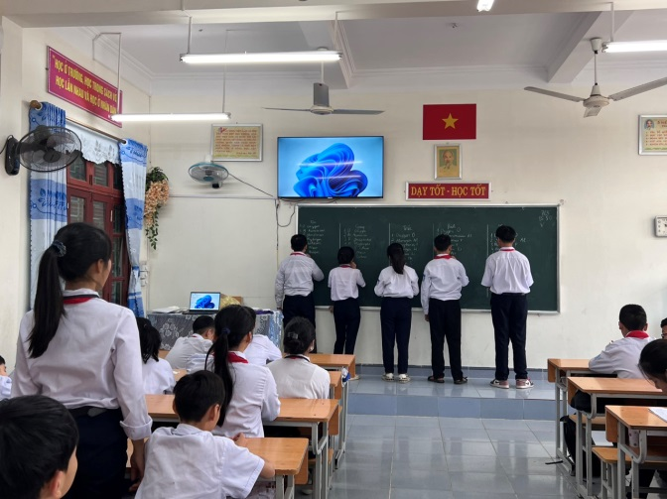
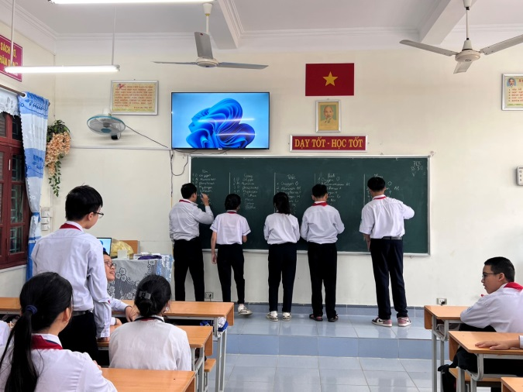 | 